INFORMACIÓN DE PRENSA
13/05/2015

Michelin y Marc Coma, unidos por el éxito
Pluricampeones en rallye-raid
Cinco veces campeón del Dakar, seis del Mundial de Rallies Cross-Country, 31 victorias y 43 podios en 48 carreras en esta prueba. Estos son solo algunos de los hitos que ilustran el impresionante palmarés de Marc Coma. Sus hazañas deportivas, fruto de sus extraordinarias cualidades competitivas, han contado con el apoyo de Michelin, con quien comparte la pasión por la competición.
Motorista desde niño, subió a una moto a los ocho años, Marc Coma pronto empezó a correr campeonatos regionales, provinciales y nacionales. Sin embargo, sería enduro la especialidad que le dio sus primeros triunfos, proclamándose Campeón de España Júnior en 1995 en categoría superior a 175cc.
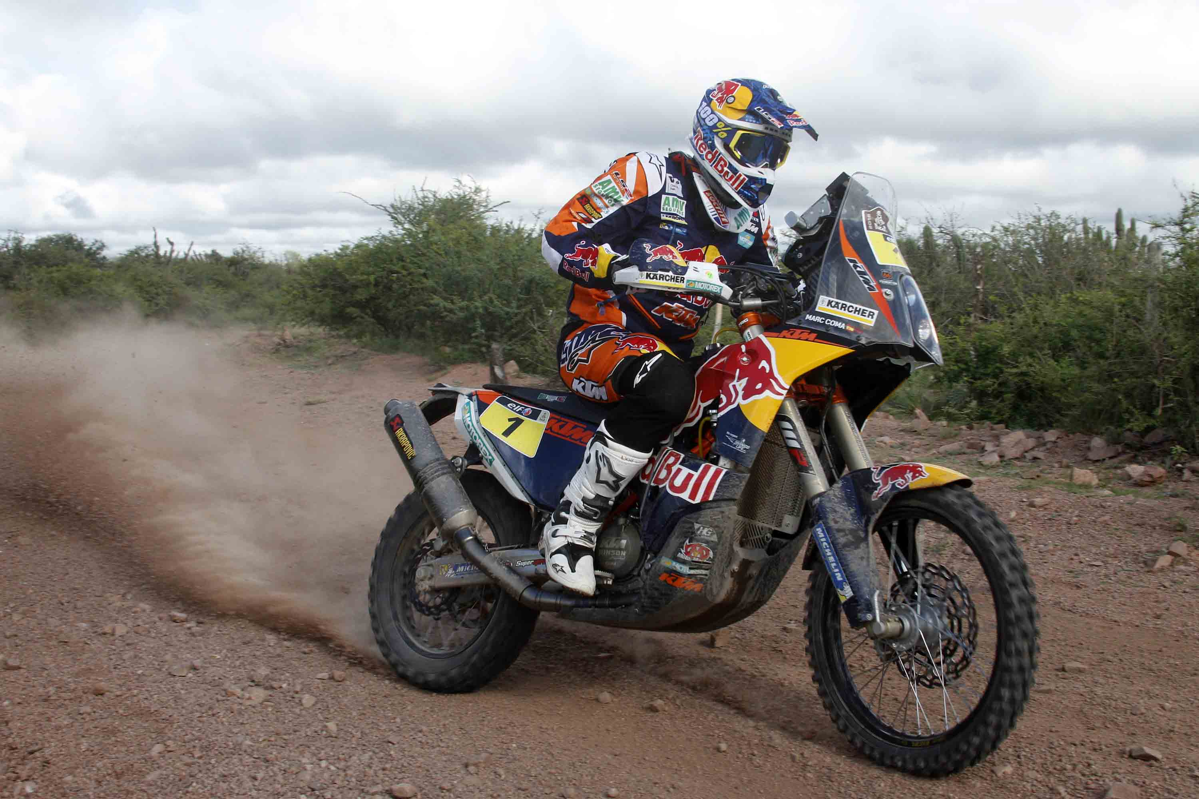
Poco a poco, Coma fue logrando más victorias en competiciones nacionales, aunque su objetivo fue siempre el rallye Dakar. No solo correrlo, sino ganarlo.
A pesar de sus ganas, el piloto español hubo de esperar hasta 2002 para participar, por primera vez, en este mítico rallye con la moto experimental CSV. A partir de ese momento, comenzó una historia que, gracias a sus cinco títulos, le ha permitido inscribir su nombre entre la élite de la prueba. Tanto es así que, en categoría de moto, solo otros dos pilotos han alcanzado este portentoso logro.
Con todo, su paso por el Dakar no ha sido sencillo. El de Aviá ha debido enfrentarse a diversos percances que han reforzado su pericia como piloto y su determinación ganadora. Desde accidentes de gravedad a problemas mecánicos, pasando por cambios de reglamento e, incluso, penalizaciones de la organización, o cancelaciones de la propia carrera, todo ha contribuido a forjar su leyenda en una carrera de por sí legendaria.
Aunque ya había dado un aviso el año anterior, cuando quedó segundo en la clasificación de motos, no fue hasta 2006 cuando Marc Coma, con 28 años, subió a lo más alto del podio por primera vez. Desde entonces, otros cuatros triunfos más en 2009, 2011, 2014 y 2015, y un segundo puesto en 2012, han agigantado su figura en el Dakar.
A lo largo de todas sus participaciones en esta carrera de dureza extrema, Coma, que fue el primer español en ganar dos veces este famoso rallye, ha dado muestras de su carácter competitivo, su ambición, su regularidad, su seguridad y su gran capacidad de esfuerzo y sacrificio.
Si bien el Dakar es la prueba que le ha dado mayor renombre mundial, no debe olvidarse que el piloto de AMV se ha forjado un extenso y exitoso palmarés en el que destacan especialmente las victorias en el Campeonato del Mundo de Rallye Cross-Country. En esta competición, Coma ha conseguido seis títulos, tres de ellos consecutivos: 2005, 2006, 2007, 2010, 2012 y 2014. Es este un hito que habla por sí solo de la espectacular trayectoria del catalán.

MICHELIN Desert Race/MICHELIN Bib Mouse,
creados para el triunfo
A lo largo de estos años, Michelin ha prestado su apoyo a Marc Coma, único español en ganar en cinco veces el Dakar y seis veces el Campeonato del Mundo de Rallye Cross-Country, proporcionándole los mejores neumáticos y servicios tanto en estas pruebas, como en el resto de competiciones en las que ha participado. Así, el dúo MICHELIN Desert Race/MICHELIN Bib Mousse ha demostrado ser un equipamiento indispensable para las victorias de Coma.
El MICHELIN Desert Race es fruto del arduo trabajo que han llevado a cabo los técnicos de Michelin para desarrollar un neumático robusto y manejable a la vez, que asegura tracción y duración en las condiciones más difíciles.
Con una escultura simétrica y “recortada” en los hombros, el Desert Race dispone de unos bloques de goma más espaciados que proporcionan una mejor estabilidad direccional y en frenada, un mayor agarre, una respuesta más rápida y más manejabilidad para superar las trampas de las pistas rocosas del Dakar. Al mismo tiempo, el neumático mantiene la duración y la polivalencia que dan reputación a los neumáticos MICHELIN en Todo-Terreno.
El MICHELIN Desert Race ha sido diseñado para funcionar con el sistema de seguridad Bib Mousse, que reemplaza el aire del neumático por un anillo de “espuma” (mousse) con una presión de inflado equivalente a 1,2 bares, lo que permite evitar la cámara de aire. Bib Mousse ofrece mejores prestaciones gracias a esa reducción del peso obtenida al suprimir dicha cámara.
Palmarés de Marc Coma
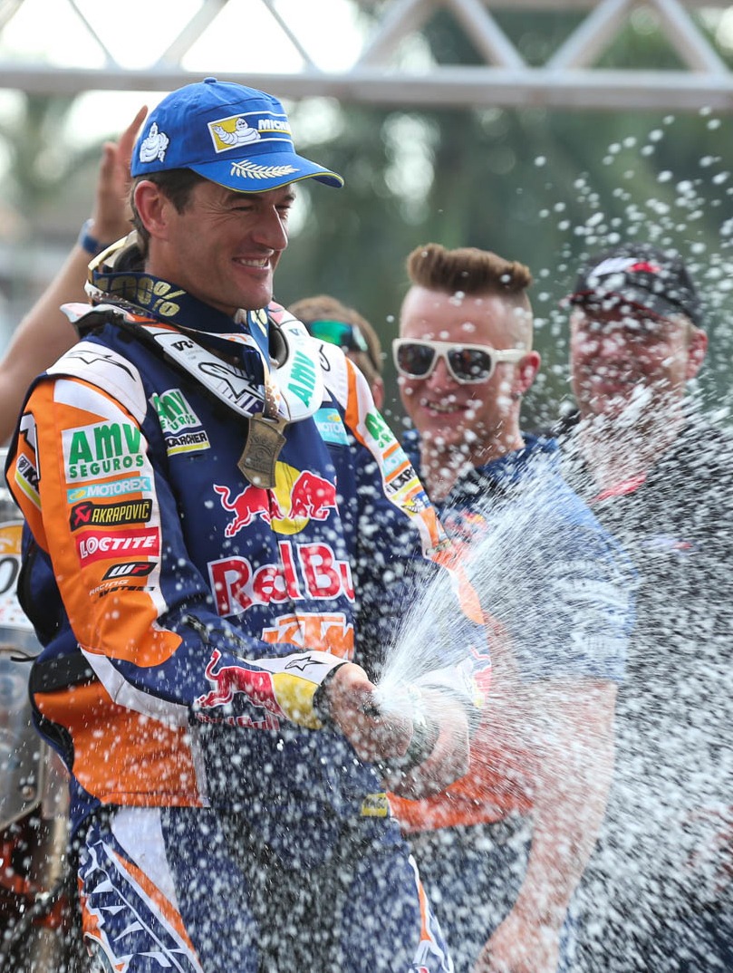
1995
Campeón España Enduro Junior sup 175 cc
Campeón España Enduro Junior sup 175cc por marcas
1996
Medalla de Plata Mundial por Naciones de Enduro
1997
4º Cto. Europa de Enduro Senior sup 175 cc
1998
Campeón Mundial de Enduro sub-23
Subcampeón de España de Enduro Senior 125 cc
Campeón Mundial por Naciones de Enduro
1999
12º Mundial de Enduro Senior 250 cc
2º Absoluto Memorial Toni Soler
2000
2º Enduro Indoor Barcelona
10º Mundial de Enduro Senior 600 cc
Campeón de Enduro de las Autonomías Senior 600 cc
3º Campeonato de España de Enduro Senior 600 cc
3º Mundial por Naciones de Enduro
2001
3º Mundial por Naciones
9º Mundial de Enduro
Subcampeón de España de Enduro Senior 600 cc
2002
Campeón del Memorial Toni Soler
2º Baja España
Debut en el Rallye Arras-Madrid-Dakar (mejor clas. 6º)
Subcampeón de España Enduro Senior 600 cc (6º scratch)
2003
11º Absoluto Dakar 2003
Participación Rallye de Egipto
2004
2º Rallye de Túnez
6º Rallye Raid de Cerdeña
Campeón de la Baja España
11º UAE Desert Challenge, Dubái
2º Rallye de Marruecos
7º Copa del Mundo de Raids
Rallye Dakar (Retirado)
2005
Campeón del Rallye de los Faraones, Egipto
Campeón del Rallye Raid de Cerdeña
Campeón del Rallye de las Pampas, Argentina
Campeón del Rallye ORPI de Marruecos
2º UAE Desert Challenge, Dubái
Campeón del Mundo de Rallye Cross-Country
Subcampeón del Rallye Barcelona-Dakar
2006
Campeón del Rallye de las Pampas, Argentina
4º En la etapa La Pobla Tornesa (Campeonato de España de Enduro)
Campeón del Rallye de Cerdeña
Campeón del Rallye de Marruecos
Debut en la Baja Aragón
Campeón del Rallye de los Faraones, Egipto
Campeón del UAE Desert Challenge, Dubái
Campeón del Mundo de Rallye Cross-Country
Campeón del Rallye Lisboa-Dakar
2007
Campeón del Rallye de Túnez Optic 2000
Campeón del Rallye de Cerdeña
13º Baja Aragón
Campeón del Rallye Patagonia-Atacama, Argentina-Chile
Campeón del Rallye de los Faraones, Egipto
Campeón del UAE Desert Challenge, Dubái
Elegido mejor deportista catalán del año por la UFEC
Campeón del Mundo de Rallye Cross-Country
Rallye Dakar (Retirado)
2008
Rallye Centroeuropeo (Retirado)
4º Rallye dos Sertões
Campeón de la Baja España Aragón
3º PAX Rallye
17º UAE Desert Challenge, Dubái (avería en la penúltima etapa cuando iba líder)
2009
Campeón del Rallye de Abu Dhabi
2º Rallye de Túnez
Rallye de Cerdeña (Retirado)
Campeón del Rallye de Marruecos
3º Campeonato del Mundo de Rallye Cross-Country
Campeón del Rallye Dakar
2010
Campeón del Rallye de Abu Dhabi
2º Rallye de Túnez
Campeón del Rallye de Cerdeña
Campeón del Rallye dos Sertões
Campeón del Rallye de los Faraones
Campeón del Mundo de Rallye Cross-Country
15º Rallye Dakar
2011
Campeón del Rallye de Abu Dhabi
Campeón del Rallye de Cerdeña
Campeón del Rallye de los Faraones
Campeón del Rallye Dakar
2012
Campeón del Mundo de Rallye Cross-Country
3º Rallye de Cerdeña
Campeón del Sealine Cross-Country Rallye, Qatar
Campeón del Rallye de Abu Dhabi
2º Rallye Dakar
2013
Campeón del Abu Dhabi Desert Challenge
Campeón del Sealine Cross-Country Rallye, Qatar
Campeón del Rallye Raid de Cerdeña
3º Ruta Desafío Ruta 40, Argentina
3º Rallye dos Sertões
2º Rallye de Marruecos
2º Campeonato del Mundo de Rallye Cross-Country
2014
3º Atacama Rallye
Campeón del Mundo de Rallye Cross-Country
Campeón del Rallye de Marruecos
Campeón del Rallye dos Sertões
2º Rallye de Cerdeña
2º Sealine Cross-Country Rallye, Qatar
2º Abu Dhabi Desert Challenge
Campeón del Rallye Dakar
2015
Campeón del Sealine Cross-Country Rallye, Qatar
Campeón del Abu Dhabi Desert Challenge
Campeón del Rallye Dakar 2015

La misión de Michelin, líder del sector del neumático, es contribuir de manera sostenible a la movilidad de las personas y los bienes. Por esta razón, el Grupo fabrica y comercializa neumáticos para todo tipo de vehículos, desde aviones hasta automóviles, vehículos de dos ruedas, ingeniería civil, agricultura y camiones. Michelin propone igualmente servicios digitales de ayuda a la movilidad (ViaMichelin.com), y edita guías turísticas, de hoteles y restaurantes, mapas y atlas de carreteras. El Grupo, que tiene su sede en Clermont-Ferrand (Francia), está presente en más de 170 países, emplea a 111.200 personas en todo el mundo y dispone de 67 centros de producción implantados en 17 países diferentes. El Grupo posee un Centro de Tecnología encargado de la investigación y desarrollo con implantación en Europa, América del Norte y Asia. (www.michelin.es).

DEPARTAMENTO DE COMUNICACIÓN

Avda. de Los Encuartes, 19

28760 Tres Cantos – Madrid – ESPAÑA
Tel: 0034 914 105 167 – Fax: 0034 914 105 293

